管理体系审核记录表
过程与活动、  抽样计划 | 涉及  条款 | 受审核部门：安庆石化热电部化肥返回水至化学除盐水箱新增管线安装  主管领导：项目经理： 陈操根 技术负责人： 殷书庆 陪同人员:高望 | 判定
 |  | 审核员：李凤仪 审核方式： 远程 视频/微信 审核时间： 2022.10.29
 |  | 审核条款：Q/J:5.3（4.3）/6.2(3.2)/7.1.3(7)/7.1.4(10.5.1) /7.1.5(11.5)/8.1、（10.1.1/10.2）/8.3(10.3) /8.5(10.4、10.5、10.6) /8.6（11.3.1-3）/8.7（8.5、9.4、11.5）10.2(12.3)
职责和权限 | Q/J:5.3（4.3） | 项目部负责人介绍部门主要职责：主要负责工程项目施工设施设备管理、工作环境、监视和测量资源管理、项目策划及运行控制、项目放行、不符合输出及改进等、及竣工资料过程控制等，对项目的质量、环境和职业健康安全运行进行控制管理；  部门人员能够了解并履行自己职责，沟通顺畅。
目标指标和管理方案 | QE6.2  O4.3.3 | 本部门的目标： 1-6月考核情况  工程竣工验收合格率达到100% 100%  设备完好率≥98% 100%  合同履约率100％ 100%  建筑施工场界噪声、施工扬尘达标排放 合格  质量目标完成适宜。  公司《目标指标及管理方案控制程序》中规定了目标考核的目的、范围、责任、工作内容等，并按照管理目标管理的要求监督检查管理目标的分解、落实情况，并对实现情况进行考核。查《目标考核统计表》：  项目部的管理目标及完成情况如下：
基础设施 | Q7.1.3(7.1.4) | 7.1.3(7.1.4) 基础设施  自项目开始至今用到的设备有：电焊机ZS7-20 4台、喷涂机HTX2030 、 吊车2台、气泵 4台，设备适宜。提供维修保养计划及记录，满足要求。  抽：维修保养计划及检修记录。  1、电焊机ZS7-20 全面检修 2022.9.15 项目部  2、喷涂机HTX2030 全面检修 2022.9.15 项目部  3、大型吊车2台 全面检修 2022.9.15 项目部  4、气泵 4台 全面检修 2022.9.15 项目部  。。。。。。  编制人： 陈操根 批准人：殷书庆 日期：2022.9.5  抽：设备检修记录电焊机机ZS7-20检修内容：回转动作慢，检修人：王刚，验收人：殷书庆，验证结论：经全面检修后，该设备运行情况良好。  抽：设备检修记录喷涂机HTX2030 检修内容：液压油温度偏高，检修人：王刚，验收人：殷书庆，验证结论：经全面检修后，该设备运行情况良好。  公司根据质量管理和工程施工的需要，配备了项目部办公用房及设施、施工机具设备、通讯、运输和信息系统等基础设施，办公面积约为360㎡。公司编制了《机械设备控制程序》 《建筑材料、构配件和设备现场管理制度》等对施工机具的配备、验收、安装调试、使用维护等进行了规定，明确了各部门及项目部及有关岗位的职责。  项目部配备了办公室、并配备有办公桌椅，水电、空调、会议室、消防设施设备，并有电脑、打印机、电话、传真机、复印机等办公设备；满足办公需要。  项目经理介绍，该项目无特种设备。
工作环境 | Q7.1.4(10.5.1) | 策划并制定了《工作环境和管理要求》，办公区域工作环境整洁，办公场所宽敞明亮，配置了空调，灭火器等；现场看到施工现场设有临时综合办、生活区和临时仓库等，设置了机械停放场和材料堆放场，设备保养较好，擦拭干净。材料堆放整齐有防雨、防尘篷布。现场配备灭火器数个、消防砂、消防斧、消防铲、消防桶等。
工程施工策划及运行控制 | Q8.1/10.2  8.5(10.4、10.5、10.6、10.7)/8.6（11.1、11.2、11.3）、8.7（8.5、11.5）10.2(12.3) | 主要负责项目的设备提供，有施工任务时安装分公司负责人及技术负责人，担任项目部经理及技术负责人。  面谈人员： 陈操根 项目负责人：： 陈操根  安装分公司根据项目中标通知书，合同书，组建项目部。在建工程项目见在建项目记录  提供了安庆石化热电部制氧厂球罐防腐在建项目资料  项目概况：  工程名称：安庆石化热电部化肥返回水至化学除盐水箱新增管线安装  建设单位 安庆石化热电部  施工单位 安庆石化华成实业有限责任公司安装分公司  项目地址：安庆石化炼油一部储运九罐区  项目经理： 陈操根 项目技术负责负责人：殷书庆  开工日期：2021.9.1  工程内容：本方案为安庆石化热电部化肥返回水至化学除盐水箱新增管线安装施工方案。因生产需要，需在热电部化肥返回水线上预留口处（I套中和池北侧主管廊上）新增一条不锈钢DN150管线至化学作业区除盐水箱（1#、2#），管道长度约170米。。根据现场情况及我公司在同类工程的施工经验。  编制依据  - 安庆石化热电部相关技术资料和技术人员的现场交底；  - 石油化工有毒、可燃介质管道工程施工及验收规范 SH3501-2011；  - 工业金属管道工程施工及验收规范 GB50235—2010；  - 石油化工设备和管道涂料防腐蚀技术规范 SH3022-2011；  - 现场设备、工业管道焊接工程施工及验收规范 GB50236-2011；  - 石油化工建设工程施工安全技术规范 GB50484-2008；  - 施工现场临时用电安全技术规范 JGJ46-2005；  - 中石化及安庆分公司相关的安全规章制度  1.3主要工作量  序号 子目名称 单位 数量 备注  1 不锈钢无缝钢管 φ159*7.0 304 米 170  2 不锈钢无缝90°弯头 φ159*7.0 304 个 16  3 闸阀Z41H-40P DN150 只 2  4 对焊法兰WN150-40 RF S=7 片 4  5 对焊法兰WN150-25 RF S=7 片 1  - 组织专业技术人员熟悉管道各项参数技术资料，配合业主施工要求。按照相应的施工及验收规范，标准组织施工；  - 编制施工方案和施工程序，并报有关单位和部门会审；  - 对施工人员进行技术交底，明确施工程序及注意事项，强调施工质量、施工纪律及注意事项，落实施工要求和施工安全措施及防火措施；  - 认真熟悉施工环境及技术要求，对施工中可能存在的问题及早提出，以便甲乙双方共同协商解决；  - 按规定办理施工必需的作业票证，并派专人去现场监护；  - 所有进入现场的施工工人必须进行三级安全教育；  - 落实施工的要求和施工安全措施及防火措施；  - 接好电源，做好相应的配套措施；  2.2 施工人员准备  做好人力资源动员工作和机具的配备协调工作，主要以电焊工、管工为主、电工、辅助工等工种配合，制定施工管理措施。  拟用施工人员：  工 种 数 量 备 注  电焊工 2  管 工 2  保温工 3  辅助工 5  维护电工 1  现场专职安全员 1  小 计 14  2.3 施工材料准备  3.3.1、包括施工用料和施工措施用料，根据材料计划备好用料及时送到现场，能达到配套及陆续供应。  3.3.2、施工材料的验收和保管  - 材料员应按施工预算从甲方材料管理部门领取材料。领取的各种材料必须随带材质证明书，否则施工班组人员不接受；  - 所有的工程用料应提出用料计划，材料应符合规范的要求并附有材质质量证明书；  - 进场的材料分别验收堆放整齐，材料进场后，材料部门和施工班组应对到场的材料进行检查；  - 防腐保温油漆应符合设计要求，过期、变质的不得使用；  2.4 施工机械准备  各种施工用设备和机具已备齐全，并保证性能良好，满足连续施工作业的条件。拟采用施工机械如下：  序号 机具名称 规格型号 单位 数量  1 载重货车 5T 辆 1  2 液压起重机 25T 辆 1  3 电焊机 WS-400 台 2  4 砂轮机 100 台 4  5 氧气乙炔气割 套 1  6 咬边机 台 1  7 压力表 0-6.0MPa 1.5精度 块 2  8 滚筒、漆刷 把 若干  工艺流程：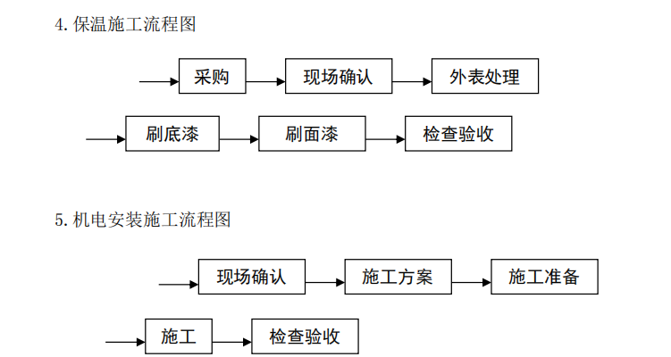  该项目没有监理公司，安庆石化热电部设有专职人员负责工程的监督及管理。  项目管理人员与安庆石化热电部安庆石化热电部化肥返回水至化学除盐水箱新增管线安装方案安排基本一致  公司《目标指标及管理方案控制程序》中规定了目标考核的目的、范围、责任、工作内容等，并按照管理目标管理的要求监督检查管理目标的分解、落实情况，并对实现情况进行考核。查《目标考核统计表》：  项目部的管理目标及完成情况如下：  质量目标：达到国家施工验收规范一次性合格标准。  查上述目标均已实现，基本具备了量化及可考核性。  产品执行标准：  一 国家标准  《化工设备、管道防腐蚀工程施工及验收规范》HGT 20229-2017  《涂装前钢材表面锈蚀等级和除锈等级》GB/T 8923.1-2011等：  查项目部执行安装分公司统一的质量记录，且提供了统一的质量验收记录目录清单和相应的记录表式。符合要求。  对项目进行动态管理，目前在地基基础工程施工方面未发生变化。  1、项目开工前，安装分公司组织项目部接收、审核设计文件，参加设计交底和图纸会审，并对结果进行确认。  2、安装分公司协助项目部，按照编制的施工组织设计或施工方案等有关内容进行施工准备工作：按规定向监理方或发包方进行报审、报验；确认项目施工已具备开工条件，按规定提出开工申请，经批准后方可开工。  --查开工报告  开工日期：2022.9.20，审批意见：施工方案、焊评等准备工作已做好，具备开工条件，有甲方及施工单位负责人签字，并附有特种设备安装改造维修告知书及行政许可受理决定书  3、安装分公司向项目部进行交底：  1）根据项目规模和施工的复杂、难易程序等确定交底的层次、阶段；  2）交底的内容一般有：工程性质、承包方式、签约时间、工程地点、承包范围、质量标准、合同价款的约定、合同价款的调整方式、工程预付款支付方式、工程量确认方式、保修期限、竣工验收与结算、违约、索赔和争议、履约中应该注意的问题等。  --查见2022年9月20日对“安庆石化热电部安庆石化热电部化肥返回水至化学除盐水箱新增管线安装”合同交底记录。  1、合同交底:详见安全生产经营科J6.1、6.2、6.3的审核记录  2、技术交底：（专项方案交底）  1）交底内容：施工内容重要特点、技术难点、施工工艺技术、施工方法、技术保证条件、图纸会审情况、施工机械配置计划、人员配置计划、安装维修安全技术措施等  2）交底人：殷书庆  3）详细交底内容将在在建项目部审核时描述  3、安全交底：（专项方案交底）  1）交底内容：施工内容重要特点、技术难点、施工工艺技术、施工方法、技术保证条件、图纸会审情况、施工机械配置计划、人员配置计划、安装维修安全技术措施等  2）交底人：殷书庆  3）详细交底内容将在在建项目部审核时描述  4、企业施工前对施工条件进行检查确认，提供了（安庆石化热电部安庆石化热电部化肥返回水至化学除盐水箱新增管线安装）施工前检查确认表，确认日期：2022.9.25 内容包括：  1）地址、水文、周边环境资料  2）专项方案审批  3）专项方案交底情况  。。。。。。  ●施工准备基本符合规范要求。  ●通过以下活动对工程项目质量进行控制：  1）正确使用专项施工方案、施工规范和验收标准，适用时，对施工过程实施样板引路；  2）调配合格的操作人员——包括持证上岗要求的项目管理人员、特种作业人员等；  3）配备和工程材料、构配件和设备、施工机具、检测设备；  4）进行施工和检查——包括对工序的检查、技术复核、施工过程参数的监测和必要的统计分析等；  5）对施工作业环境进行控制——包括安全文明施工、绿色施工措施、季节性施工措施、不同专业交叉作业的环境协调控制措施等；  6）合理安排施工进度；  7）对成品、半成品采取保护措施；  8）对突发事件实施应急响应与监控；  9）对能力不足的施工过程进行监控；  10）确保分包方的施工过程得到控制；  11）采取措施防止人为错误；  12）保证各项变更满足规定要求。  ●目前安庆石化热电部安庆石化热电部化肥返回水至化学除盐水箱新增管线安装施工过程中需要确认的过程有： 焊接过程。  技术负责人介绍说，对于需要确认的过程，主要通过：  1）编制焊接工艺评定；签发评定报告，发包方、企业技术负责人签字；  2）对施工机具与设施、人员的能力进行核实；  3）定期或在人员、材料、工艺参数、设备、环境发生变化时，重新进行确认；  4）记录必要的确认记录。  ●项目部负责工程移交期间的防护管理工作。  项目施工过程中的防护主要有：  1）、对材料标识、状态标识、工程进度标识等按标识和可追溯性要求进行保护 ，防止因标识错移、丢失、损坏、不清等情况造成产品混淆、错用现象的发生。  2）、对物资的运输、搬运过程中的防护，特别是对大体积、超重量的物资，尽量一次到位，避免二次搬运，必要时搬运前应策划出具体的搬运方案。  3）、物资的贮存防护，适宜的场所，进行妥善保管；建立帐目，并办理入出库交接手续；遵循“先进先出”的原则，物资出库后应及时登记，保证帐、物相符等。  4）、各分部分项工程完工后的防护，针对工程特点制定防护责任制和防护方法。工序交接须包含安全防护交接。  5）、竣工验收期保护，组织专人保护完工工程，对发生丢失、损坏记录报告并及时补救。  ●管理手册8.5.2中对材料标识、过程产品状态标识和施工状态标识的内容、方法、管理及必要时实现产品追溯等管理做了相应的规定。  技术负责人介绍说：  1、项目施工过程中，根据需要对施工全过程进行标识：1）材料采用标牌形式，包括顾客（甲方）提供的设备和材料，标识牌内容包括产品名称、规格、数量、施工厂家（产地）等；2）半成品、成品也应贴标签或挂牌标识；3）一般过程（工序）以工程质量记录形式进行标识；4）根据现场需要采用的其他标识，其形式可采用标签、标牌、标记、印记等。  2、状态标识：根据需要对施工全过程的监视和测量状态进行标识，1）产品的检验和试验状态分为四种：分合格、不合格、待检、待定，在施工现场以标牌表示；2）部位固定的过程产品，项目部采用质量验收及质量评定表记录的方式进行标识，如检验批、分项、分部工程质量验收记录中的“合格”表明产品合格，“不符合”表明产品不符合。  3、对有可追溯性的要求的：  1）原材料等应进行唯一性标识，并将标识记录在进货检验记录、分项检验评定记录上；  2）对关键工序、特殊工序如电力设施安装涉及结构安全与环保等检验批应做好施工记录，以便于追溯。确保依据产品标识记录表可追溯各类主要物资的使用部位，依据竣工文件可追溯到项目的形成过程直至最终产（成）品。  ●管理手册及公司的相关程序文件中对顾客或外部供方的财产管理作了相应的规定。  技术技术负责人介绍，公司涉及的顾客财产主要是甲方供应的工程材料、构配件和设备，施工图纸、施工现场附属设施以及顾客的信息。  甲供材、施工图纸、项目附属设施主要由项目部管理控制，顾客的信息由办公室存档管理。  经询查至今没有发现泄露顾客信息的情况发生。  ●技术负责人介绍，在施工过程中，安装分公司与项目部保持与发包方、监理方、质量监督站、安全环境监督等管理部门、周边居民、当地交通、市政等保持沟通、协商，对相关信息进行处理，并保存必要的记录。  沟通、协商的内容有：  1）工程质量情况；  2）技术复核、工程变更与洽商要求；  3）施工过程中环境、安全投诉的处理等。  技术负责人介绍，公司项目主要是资质范围内的工程施工；防水防腐保温工程专业承包，发包方对项目现场的质量、环境、安全异常关注，  体系运行以来，与建设相关方沟通畅通，无不符。  没有对相关沟通信息进行统计整理，已口头提出。  ●技术负责人介绍，施工过程的质量记录有各种形式，主要有：  1）图纸的接收、发放、会审与设计变更的有关记录；  2）施工日记；  3）交底记录；  4）岗位资格证书；  5）工程测量、技术复核、隐蔽工程验收记录；  6）工程材料、构配件和设备的检查验收记录；  7）施工机具与设施、检测设备的验收及管理记录；  8）施工过程检测、检查及验收记录；  9）质量问题的整改、复查记录；  10）项目质量管理策划结果规定的其他记录。  技术负责人介绍：以上记录，基本能与施工过程同步。  具体见在建项目部审核记录。  工程结束后，按照相关规定，把以上质量记录整理成册，归档，交发包方、档案管等相关部门。  ●管理手册8.5.6对工程变更的管理范围、岗位职责和工作权限等均做了相应的规定。  同安装分公司技术负责人交谈了解到：  若需对项目实施过程及方法进行更改时，安装分公司在更改前组织市场部、办公室、安装分公司、项目部相关部门进行评审，并根据评审结果制定必要的控制措施，以确保质量偏差得到有效预防，确保项目质量能够符合设计、标准规范要求。  并保留更改过程中所形成的记录，包括评审的结果、授权进行更改的人员以及根据评审结果所采取的控制措施。  具体查实见项目部该条款审核记录。  ●管理手册中8.5.5对工程的移交和交付后的保修等服务作了规定，符合要求。  施工负责人介绍：  1）工程施工结束，竣工验收合格后，按合同约定进行工程交付。  2）对移交后的工程项目，按照合同约定进行保修和服务。  3）服务记录：技术负责人介绍，体系运行以来，完工项目没有发生过质量维修记录。  基本符合要求。  安庆石化热电部化肥返回水至化学除盐水箱新增管线安装生产和服务提供的控制、过程确认  1、提供《工程开工报审表》明确工程名称致建设单位及准备开工日期，施工单位项目经理签字盖章，申报日期2022.8.19.  2、编制《施工组织设计》安装分公司根据策划的安排实施施工准备。  3、公司建立了工程项目施工质量管理制度、工程项目施工准备管理制度、施工过程管理制度、材料设备构配件进场检验及管理制度、试验和检测管理制度、施工机具管理制度、分包工程管理制度等制度，由公司统一编制，项目部实施。2022.8.16，项目负责人审核，总经理批准。  4、制定了多项施工专项方案：施工前的准备工作、脚手架搭建、防护遮蔽、脱硫施工、喷砂除锈、刷涂油漆、清理现场、拆除脚手架施工方案等，均经过总经理审批。  5、总体时间安排：  本工程按照总工期进行组织安排，计划，提供有详细的计划安排记录，目前进行脱硫施工。  6、施工验收规范有：同前，均为现行有效版本。  7、提供设计交底和图纸会审：建设、施工方参加，提出的问题，均现场进行了解决，提供会审记录。  抽：《图纸会审记录》2022.8.16。参加人员：建设单位1人，施工单位2人。会审主持人：武伟。设计交底和图纸会审符合要求。  8、技术交底：在开工前项目技术负责人对施工班组实施了技术交底。  抽2022-9-19技术交底：施工停罐、开孔位置等。  9、安全生产责任制及安全责状，安装分公司制定了安全责任制并下发项目部，公司与项目经理及施工人员签定安全生产责任状。  10、项目部新入场工人三级安全教育汇总表，抽查电工、焊工、安全员等的三级教育登记表、登记卡等，记录完整清晰。  （一）主要工程材料：底漆、钢筋等  抽1：工程材料/构配件/设备报审表  2、材料/构配件/设备质量证明资料  3、检验结果  抽：《建筑材料报检单》上报日期2022.08.19  材料名称 材料来源 材料规格 式样来源 使用部位 试验结果  底漆 无锡欣叶豪化工厂 桶装25㎏ 现场取样 球罐内外 合格  面漆 无锡欣叶豪化工厂 桶装25㎏ 现场取样 球罐内外 合格  抽：《底漆配合比报告》，结果合格。  抽2《钢管进场检验》，结果合格。2021.9.30  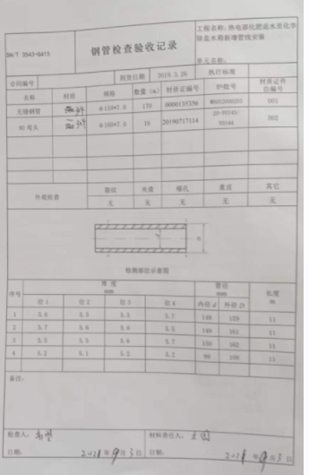  抽3焊条检验证明：提供证明书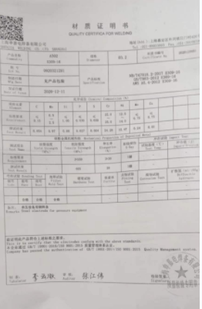  （二）分部分项、隐蔽工程质量验收报告  抽1、《球罐隐蔽工程检查验收记录》  工程名称：安庆石化热电部球罐防腐 安装分公司位：罐体表面。  质检工程师：黄双阳 技术负责人： 陈操根 时间：2022.10.26  分部分项验收：  抽查1、隔热保温验收 2021.10.17  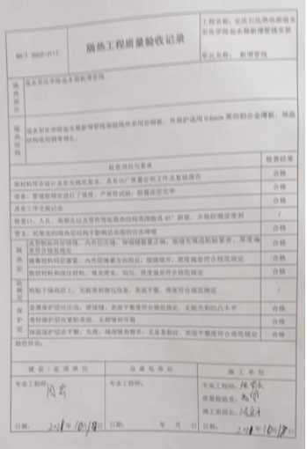  抽查2、防腐验收 2021.10.10  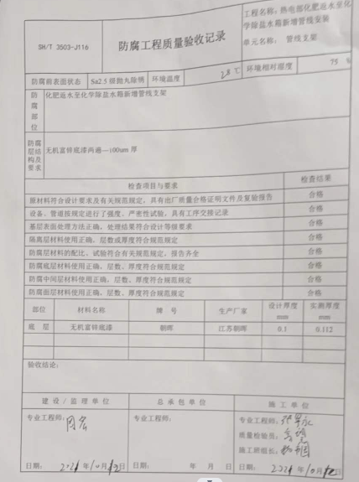  抽3、查2022年9月30日“ 安庆石化热电部安庆石化热电部化肥返回水至化学除盐水箱新增管线安装”，管道焊接分部分项检测，提供射线检测报告、委托书等资料，验收结论：合格。有质检员、技术负责人、甲方代表签字确认，符合要求。  抽2、查2022年10月10日“阀门安装分项工程”，验收结论：合格。有质检员、技术负责人、甲方代表签字确认，符合要求。  查到隐蔽工程作业指导书，规定了隐蔽作业相关要求，提供了该项目隐蔽工程：底漆涂刷 抽查施工记录2022年10月26日记录未见不符合。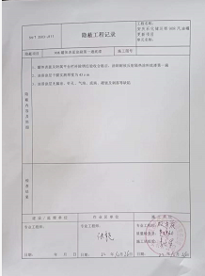  ●企业提供了2022.10.25安庆石化热电部化肥返回水至化学除盐水箱新增管线安装项目竣工预验报验单，技术资料齐  全，甲方进行了批复：可以组织正式验收。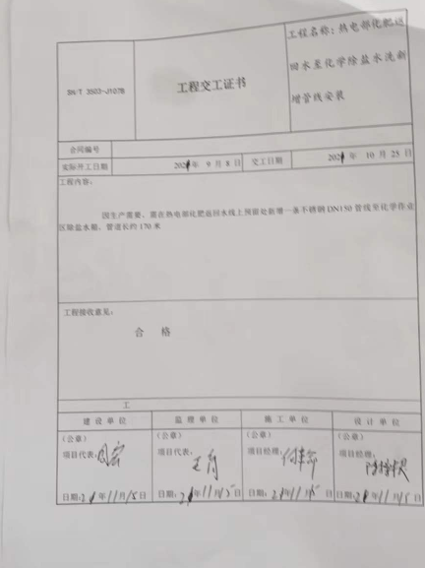  --查2021.11.15工程交工证书：记录了工程名称、压力表检测证书、工程地点、工程性质、开工日期、竣工日期、建设单位、施工单位、工程量及简要内容；  验收意见：合格  查2021.10.13工程验收记录（吹扫记录）：记录了工程名称、工程量及简要内容；  验收意见：合格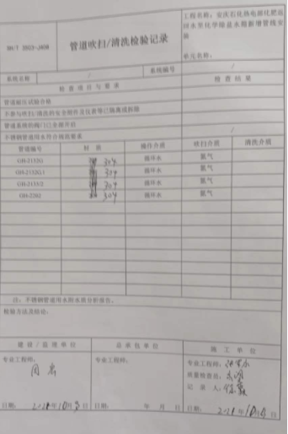  查2021.10.29无损检测记录 结论：合格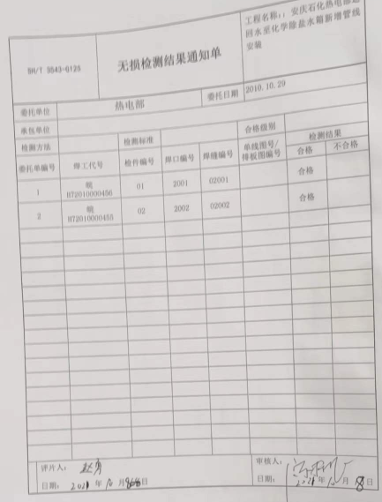  参加人员： 建设单位项目负责人、 运营单位项目负责人、施工单位项目负责人  - 交付及交付后的活动  目前该工程已完工。。  提供项目部质量会议记录，检查内容包括工程质量，现场安全情况、技术交底等。安装分公司不定期抽查，已形成了对工程质量的监督检查的机制。  查标识控制情况  询问相关人员，产品标识，现场有原材料标识，现阶段只有文件标识等。  追溯性标识为图纸标号和施工记录，材料进场报验单，工序报验单。分项分部验收记录等施工记录。  施工过程质量检验状态以记录的方式进行，施工日志、检验批、分项工程、隐蔽工程验收分别记录了检验状态，本工程无例外放行。  可追溯性和唯一性标识竣工验收报告—检验批工程验收单—隐蔽工程检验记录—工程材料、构配件、设备报验表-开工报告—合同等。  标识和可追溯性基本符合要求。  Q:8.5.3  J:8.5  顾客财产控制  项目经理介绍，项目部的顾客财产主要为顾客提供的工程施工有关的图纸、设计文件等资料，以及发包方提供的完工或未完工的工程等，少数提供有办公用房和用具。  现场查看，图纸和相关文件资料等保管在文件柜子中，分类编号，容易查找，对顾客财产的控制符合要求。  项目经理介绍，如果有发包方提供的建筑材料、构配件和设备，则按照公司制度的原材料的验收标准要求各相关规定进行验收，在验收、作用或安装过程中出现损坏、丢失、或不适用时，会做好记录并及时与发包方联系，并按照沟通后的要求进行处理。  现场查看，施工所用图纸和相关文件资料等保管在文件柜子中，分类编号，容易查找，对顾客财产的控制符合要求。  Q:8.5.4  J:8.4.1/8.4.2/8.4.3产品防护  项目经理介绍公司编制了，管理制度汇编，对原材料、构备件、入场油漆（底漆、面漆）产品采取了严格的防护措施，并按照要求进行检查，发现违反防护措施的对相关责任人进行严格处罚。  在施工方案中编制了原材料、构配件、施工机具保护措施，内容包括：施工器材按施工平面布置图规定的地点分类存放；作业中使用剩余器材及施工现场拆下来的旧废材料码放整齐，废料垃圾应随时清理回收，保持现场环境的整洁；施工现场要明确划分作业区、材料堆放场和生活区等。  在建现场底漆、面漆等材料均有标识牌，标牌内容：规格型号、数量、产地、供货日期、合格状态等主要指标进行标识；施工区域的安全防护设施设备及人员防护用品的佩戴均符合要求。施工现场堆放有材料和设备，均按照产品特性进行了防护，且现场设备和材料的搬运等进行了防护且能按要求操作。
设计开发 | Q8.3J10.3 | 项目部依据业主提供图纸及合同要求进行施工，只进行施工过程设计Q8.3J10.3条款不适用。
不合格品的控制  纠正和纠正措施 | Q:8.7（8.5、10.5、11.5）Q:10.2（12.5） | 质量管理改进  项目经理介绍，公司制定了《不合格品控制程序》和《纠正预防措施控制程序》、《建设工程安全文明施工监管记录》，对不合格品和不符合的识别和控制有明确的规定。  对重大不合格工程产品的评审和处置，总经理负责对质量事故的奖罚和事故责任追究。  对不合格处置方法：返工、返修等。  公司对施工过程发生的不合格品，一般轻微不合格有公司技术负责人、质量员现场指出，及时整改。  项目技术负责人介绍；该工程没有甲方书面的通知单，无不符合质量问题的出现。
说明：不符合标注N

